1.音频数字化：
（1）如何将这段音频信号转化为数字信号，请简述其中的过程；
采样：每隔一段时间就记录一次声音信号的幅度
量化：把采样得到的声音信号幅度转换为数字值，先将整个幅度划分成为有限个小幅度（量化阶距），把落入某个阶距内的样值归为一类，并赋予相同的量化值
采样频率：每秒钟所抽取声波幅度样本的次数，采样频率的计算单位是kHz
样本精度：每个采样点能够表示的数据范围，常用的有8位、12位和16位。例如8位量化级表示每个采样点可以表示256个（0~255）不同量化值。
（2）请简述奈奎斯特采样定律；
采样频率不应低于声音信号最高频率的两倍。
可以这样来理解奈奎斯特理论：声音信号可以看成由许许多多正弦波组成的，一个振幅为A、频率为f的正弦波至少需要两个采样样本表示，因此，如果一个信号中的最高频率为Fm，采样频率最低要选择2*Fm。例如，电话话音的信号频率约为3.4 kHz，采
样频率就选为8 kHz。
（3）如果对这段音频采样频率为40kHz，分辨率为16位，立体声，录音时间为10s，符合CD音质的声音文件的大小是多少
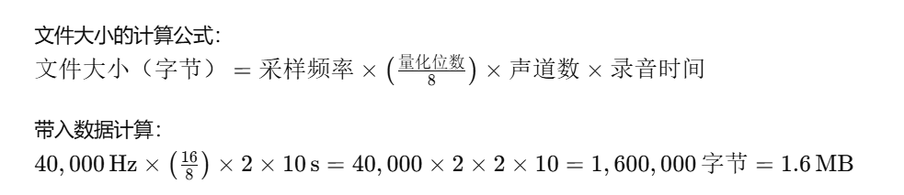

2. 数字图像处理
彩色图像也可以表示灰度图像，即R、G、B三通道值都相等。请描述RGB颜色空间和HSL颜色空间中，灰度图像的取值范围。
每个通道（R、G、B）的值范围从0到255（对于8位颜色深度）

